Jezus pokazuje nam, że nasze serce będzie podążać do miejsca, gdzie gromadzić będziemy nasze skarby. Jeśli skarbu upatrywać będziemy w wartościach materialnych, to do nich przywiąże się nasze serce. Jeśli tym skarbem będzie dla nas miłość, pokój, uprzejmość, wierność, odwaga, to serce pójdzie za nimi. Które z Twoich skarbów mają szansę przetrwać życie? Za czym podąża Twoje serce?

Co jest skarbem Twojego życia? Jakie dobro cenisz w swoim życiu? **Pomódl się:** Jezu, proszę Cię, abym mógł odkryć właściwy skarb w moim życiu, taki, który przetrwa na wieczność.

**24 czerwca 2023, sobota – uroczystość narodzenia św. Jan Chrzciciela**

Iz 49,1-6; Ps 139,1-15; Dz 13,22-26; Łk 1,57-66.80

**CHODZIĆ W DUCHU ŚWIĘTYM, TO PRZYJĄĆ BOŻĄ MISJĘ**

**Jr 1, 7-10**

*Pan zaś odpowiedział mi: „Nie mów: Jestem młodzieńcem, gdyż pójdziesz, do kogokolwiek cię poślę, i będziesz mówił, cokolwiek tobie polecę. Nie lękaj się ich, bo jestem z tobą, by cię chronić”, mówi Pan. I wyciągnąwszy rękę, dotknął Pan moich ust i rzekł mi: „Oto kładę moje słowa w twoje usta. Spójrz, daję ci dzisiaj władzę nad narodami i nad królestwami, byś wyrywał i obalał, byś niszczył i burzył, byś budował i sadził”.*

Każdy z nas ma do zrealizowania misję swojego życia. Można ją przyjąć, albo odrzucić. Bóg obdarza darami, które są do tej misji potrzebne. Potrzebujemy poznać misję swojego życia. Historia życia, dom rodzinny, grzechy, zdolności, wykształcenie i dary – to wszystko prowadzi nas do odkrycia misji naszego życia. Czy pójdziesz za głosem Bożym - decyzja należy do ciebie.

Czy odkryłeś misję swojego życia? Czy prosisz Jezusa o odkrycie misji swojego życia? **Pomódl się:** Jezu, dziękuję Ci za misję mojego życia. Dziękuję, że mogę ją realizować.

|  |  |  |
| --- | --- | --- |
| [http://ts3.mm.bing.net/th?id=H.4735971083880562&pid=1.9](http://www.bing.com/images/search?q=foska&view=detail&id=1AFDCB8C165443400EF8A0082A0C7AAFF792C142&first=61&FORM=IDFRIR) | Opracowała: Jolanta Prokopiuk, korekta: Elżbieta i Grzegorz Kowalewscy, ilustracje: Marta Stańco, skład: Mariusz Stańco. Asystent kościelny – ks. Wojciech Jaśkiewicz.  Wspólnota Domowego Kościoła Ruchu Światło – Życie „On Jest” | **C:\Users\Mariusz\Desktop\Faith\Rozwazania\QR code lectio.jpeg** |
| **Teksty do medytacji znajdują się na stronie:** [**www.onjest.pl/slowo**](http://www.onjest.pl/slowo)  **Zachęcamy do korzystania z metody czytania i rozważania Słowa Bożego Lectio Divina i rozważań dostępnych na stronie internetowej oraz w formie aplikacji na urządzenia z systemami Android, Apple (kod QR obok), jak również czytniki e-book** | |

**CHODZIĆ W DUCHU ŚWIĘTYM**

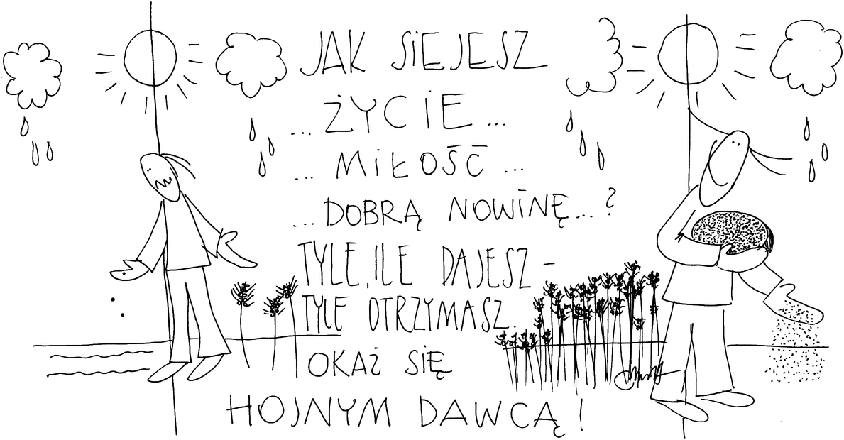

**18 czerwca 2023, niedziela** Wj 19,1-6; Ps 100,2-5; Rz 5,6-11; Mt 9,36-10,8

**CHODZIĆ W DUCHU ŚWIĘTYM,**

**TO DOBRZE POSŁUGIWAĆ SIĘ OTRZYMANYM DOBREM**

**Wj 19, 3-5**

*Tak powiesz domowi Jakuba i to oznajmisz Izraelitom: Wy widzieliście, co uczyniłem Egiptowi, jak niosłem was na skrzydłach orlich i przywiodłem was do Mnie. Teraz, jeśli pilnie słuchać będziecie głosu mego i strzec mojego przymierza, będziecie szczególną moją własnością pośród wszystkich narodów, gdyż do Mnie należy cała ziemia.*

Człowiek może otrzymać w swoim życiu wiele dobra od innych, ale nie reflektując i nie dziękując za nie, sprawia, że to dobro wpada do czarnej dziury nieświadomości, nie budując go samego wewnętrznie. Bóg mówi do Izraela: *Wy widzieliście, co uczyniłem Egiptowi, jak niosłem was na skrzydłach orlich.* Bóg powołuje się na fakty z życia narodu, aby zrodzić w nim wdzięczność. Potrzebujemy dobrze używać otrzymane od innych dobro, aby błogosławieństwo nas ubogacało.

Czy dostrzegasz najmniejsze dobro w swoim życiu i potrafisz za nie dziękować Bogu i drugiemu człowiekowi? Czy nie marnujesz otrzymanego dobra? **Pomódl się:** Jezu, dziękuję Ci za otrzymane dobro: najpierw za życie, a później za wiarę.

**19 czerwca 2023, poniedziałek** 2 Kor 6,1-10; Ps 98,1-4; Mt 5,38-42

**CHODZIĆ W DUCHU ŚWIĘTYM,**

**TO NIE MARNOWAĆ ŁASKI BOŻEJ**

**2 Kor 6, 1-2**

*Napominamy was, abyście nie przyjmowali na próżno łaski Bożej. Mówi bowiem Pismo: „W czasie pomyślnym wysłuchałem cię, w dniu zbawienia przyszedłem ci z pomocą”. Oto teraz czas upragniony, oto teraz dzień zbawienia.*

Bóg żywy jest hojnym dawcą swojej łaski. Potrafi nawet ze zła wyprowadzić niewyobrażalne dobro. Potrzebujemy prosić Boga żywego abyśmy dostrzegali Jego łaskę, ale także dobrze z nią współpracowali. Doświadczone zło, brak wdzięczności, obojętność, ślepota może stać się w naszym życiu łaską. Każdy człowiek, nawet ten, który nas krzywdzi, może być dla nas łaską, gdy oddamy w ręce Boga jego życie i otrzymane zło.

Czy dostrzegasz Bożą łaskę w swoim życiu? Czy posiadasz „oczy serca”, aby dostrzegać Boże działanie? **Pomódl się:** Jezu, dziękuję Ci za każde dobro w swoim życiu, zwłaszcza to trudne. Proszę Cię o „oczy serca”.

**20 czerwca 2023, wtorek** 2 Kor 8,1-9; Ps 146,1-9; Mt 5,43-48

**CHODZIĆ W DUCHU ŚWIĘTYM,**

**TO NAUCZYĆ SIĘ ODNAJDOWAĆ W TRUDNOŚCIACH BOŻĄ ŁASKĘ**

**2 Kor 8, 1-2**

*Donosimy wam, bracia, o łasce Bożej, jakiej dostąpiły Kościoły Macedonii, jak to w dotkliwej próbie ucisku uradowały się bardzo i jak skrajne ich ubóstwo zajaśniało bogactwem prostoty*.

Kościoły w Macedonii doświadczały jakiejś dotkliwej próby ucisku i skrajnego ubóstwa, ale to wszystko stało się dla nich błogosławieństwem. Święty Paweł pisze nawet*: Donosimy wam, bracia, o łasce Bożej, jakiej dostąpiły Kościoły Macedonii* i tą łaską był dla nich czas próby i wielkich trudności. Potrzebujemy pozwolić Bogu przetwarzać nasze życie, trudności, radości w Jego błogosławieństwo. Drogą do tego jest dziękczynienie i uwielbienie, aby każda chwila w naszym życiu stała się łaską.

Czy nie marnujesz swojego życia, przeżywając je bez Boga żywego? **Pomódl się:** Jezu, dziękuję Ci za dar mojego życia. Dziękuję, że uczysz mnie odnajdywać w moim życiu Twoją łaskę.

**21 czerwca 2023, środa** 2 Kor 9,6-11; Ps 112,1-9; Mt 6,1-18

**CHODZIĆ W DUCHU ŚWIĘTYM, TO WZRASTAĆ W HOJNOŚCI**

**2 Kor 9, 6-7**

*Kto skąpo sieje, ten i skąpo zbiera, kto zaś hojnie sieje, ten hojnie też zbierać będzie. Każdy niech przeto postąpi tak, jak mu nakazuje jego własne serce, nie żałując i nie czując się przymuszonym, albowiem radosnego dawcę miłuje Bóg.*

Człowiek przez grzech jest skoncentrowany na sobie samym. Bliżej mu do egoizmu i egocentryzmu niż do hojności i wielkoduszności. Tylko Boża łaska ma moc wyprowadzić człowieka z koncentracji na samym sobie. Potrzebujemy prosić Jezusa o dar hojności i wielkoduszności, aby On zaradzał naszym brakom i słabościom.

Czy jesteś człowiekiem hojnym i wielkodusznym? Czy prosisz Jezusa o przemianę swojego serca? **Pomódl się:** Jezu, dziękuję Ci za dar przemiany mojego serca. Dziękuję, że jesteś Bogiem mocnym.

**22 czerwca 2023, czwartek** 2 Kor 11,1-11; Ps 111,1-8; Mt 6,7-15

**CHODZIĆ W DUCHU ŚWIĘTYM, TO PRAGNĄĆ BOGA**

**Mt 6, 9-10**

*Wy zatem tak się módlcie: Ojcze nasz, który jesteś w niebie, niech się święci Twoje imię! Niech przyjdzie Twoje królestwo; niech Twoja wola się spełnia na ziemi, tak jak w niebie.*

Pragnąć świętości, to pragnąć Boga, który jest Ojcem i Stworzycielem dla człowieka. Pragnienie Boga jest równoznaczne z pragnieniem szczęścia i życia, bo Bóg żywy jest źródłem tego wszystkiego. Święcić Jego Imię, to najwyższy honor dla człowieka. Objawiać Jego królestwo i Jego wolę, to obdarzać siebie i innych niewyobrażalnym dobrem.

Czy szczerze pragniesz Boga w swoim życiu? Czy nie są to tylko pobożne frazesy? Czy uwielbianie Bożego imienia jest dla ciebie najwyższym honorem? **Pomódl się:** Jezu,dziękuję Ci za Twojego Ojca. Dziękuję, że mogę w Tobie być bliżej Niego.

**23 czerwca 2023, piątek** 2 Kor 11,18-30; Ps 34,2-7; Mt 6,19-23

**CHODZIĆ W DUCHU ŚWIĘTYM TO ODKRYĆ SKARB ŻYCIA**

**Mt 6, 19-21**

*„Nie gromadźcie sobie skarbów na ziemi, gdzie mól i rdza niszczą i gdzie złodzieje włamują się i kradną. Gromadźcie sobie skarby w niebie, gdzie ani mól, ani rdza nie niszczą, i gdzie złodzieje nie włamują się i nie kradną. Bo gdzie jest twój skarb, tam będzie i serce twoje.”*